**Типовая задача №3. Расчет значимых различий и представление результатов в исследовании.**

*Сравнить мотивацию, самооценку и направленность мальчиков и девочек*

|  |  |  |  |  |  |  |  |  |  |
| --- | --- | --- | --- | --- | --- | --- | --- | --- | --- |
| **№ п/п** | **Класс** | **пол** | **МУН** | **Общая само-оценка** | **Личностная направлен-ность** | **направленность** | | | **тип индивиду-альности** |
| **С** | **ВД** | **З** |
| 1 | 6а | муж | 9 | 5 | с | 36 | 34 | 20 | ген |
| 2 | 6а | муж | 9 | 3 | с | 35 | 20 | 35 | ген |
| 3 | 6а | муж | 16 | 2 | з | 31 | 32 | 27 | ген |
| 4 | 6а | муж | 11 | 1 | вд | 23 | 34 | 33 | либ |
| 5 | 6а | жен | 14 | 5 | вд | 31 | 33 | 26 | диг |
| 6 | 6а | муж | 18 | 3 | з | 30 | 16 | 44 | альтр |
| 7 | 6а | муж | 8 | -2 | вд | 27 | 37 | 26 | альтр |
| 8 | 6а | жен | 12 | 0 | с | 36 | 36 | 18 | альтр |
| 9 | 6а | жен | 15 | 3 | с | 32 | 27 | 31 | альтр |
| 10 | 6а | муж | 12 | 5 | з | 22 | 30 | 38 | альтр |
| 11 | 6а | жен | 16 | 4 | с | 35 | 35 | 20 | либ |
| 12 | 6а | жен | 11 | -1 | вд | 29 | 35 | 26 | иссл |
| 13 | 6а | жен | 12 | 0 | з | 28 | 27 | 35 | ген |
| 14 | 6а | муж | 13 | 5 | з | 27 | 26 | 37 | альтр |
| 15 | 6а | муж | 15 | 4 | вд | 31 | 30 | 29 | ген |
| 16 | 6а | муж | 10 | -4 | з | 24 | 26 | 40 | диг |
| 17 | 6а | муж | 17 | 6 | вд | 30 | 31 | 29 | альтр |
| 18 | 6а | жен | 14 | 9 | с | 30 | 28 | 32 | альтр |
| 19 | 6а | жен | 13 | -1 | с | 40 | 28 | 22 | альтр |
| 20 | 6б | жен | 15 | 5 | с | 33 | 32 | 25 | дом |
| 21 | 6б | муж | 12 | -1 | с | 30 | 24 | 36 | иссл |
| 22 | 6б | жен | 13 | 0 | с | 38 | 27 | 25 | диг |
| 23 | 6б | жен | 15 | -1 | вд | 33 | 35 | 22 | альтр |
| 24 | 6б | жен | 15 | 5 | с | 30 | 25 | 35 | дом |
| 25 | 6б | жен | 17 | 5 | вд | 33 | 35 | 22 | дом |
| 26 | 6б | жен | 11 | 0 | с | 38 | 28 | 24 | ген |
| 27 | 6б | жен | 14 | 1 | с | 36 | 24 | 30 | ген |
| 28 | 6б | жен | 14 | 1 | с | 37 | 23 | 30 | альтр |
| 29 | 6б | муж | 14 | 1 | вд | 29 | 36 | 25 | ген |
| 30 | 6б | муж | 11 | 0 | с | 39 | 27 | 24 | иссл |
| 31 | 6б | жен | 14 | 1 | с | 38 | 20 | 32 | альтр |
| 32 | 6б | муж | 13 | 4 | вд | 29 | 35 | 26 | дом |
| 33 | 6б | муж | 10 | -1 | с | 32 | 28 | 30 | Эгофил |
| 34 | 6б | муж | 11 | 1 | вд | 26 | 33 | 31 | иссл |
| 35 | 6б | жен | 13 | -1 | вд | 24 | 40 | 26 | Эгофил |
| 36 | 6б | муж | 11 | -1 | вд | 37 | 30 | 23 | альтр |
| 37 | 6б | муж | 14 | 4 | з | 33 | 23 | 34 | диг |
| 38 | 6б | муж | 10 | 4 | вд | 26 | 39 | 25 | ген |

Примечание к таблице:

1. Личностная направленность - Изучение направленности личности (методика В. Смекала и М. Кучера).

с – личностная (на себя), вд – коллективистская (на взаимодействие), з – деловая (на задачу),

1. **Вставьте таблицу MS Excel.**

Скопируйте данные на новый лист.

1. **Надо оставить 1 строку с названием показателей. Для этого**
   * + - 1. Уберите объединение ячеек

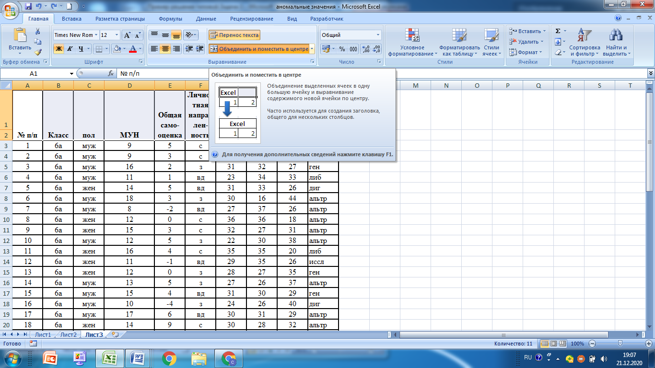

* + - * 1. Перенесите названия направленностей в 1 строку

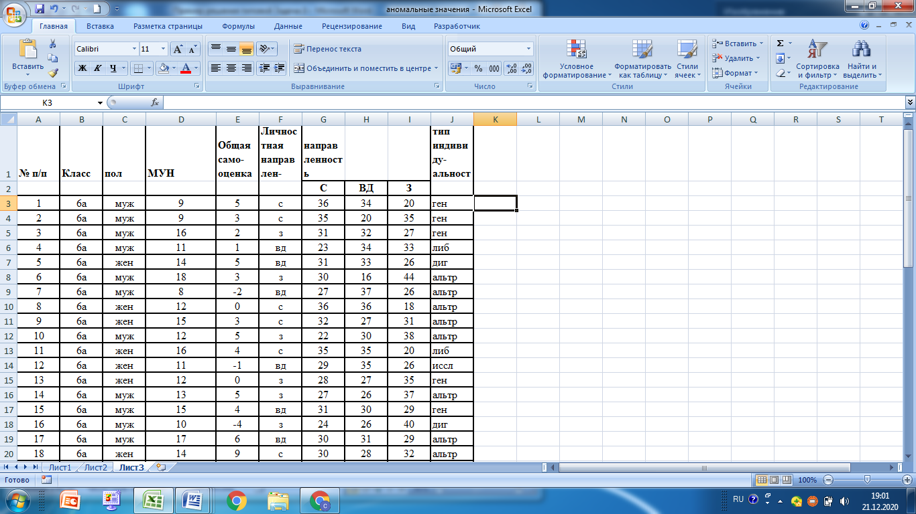

* + - * 1. Удалите 2 строку (пустую) и столбцы «Направленность личности» и «тип индивидуальности»

1. **Отсортируйте исходные данные по полу.**

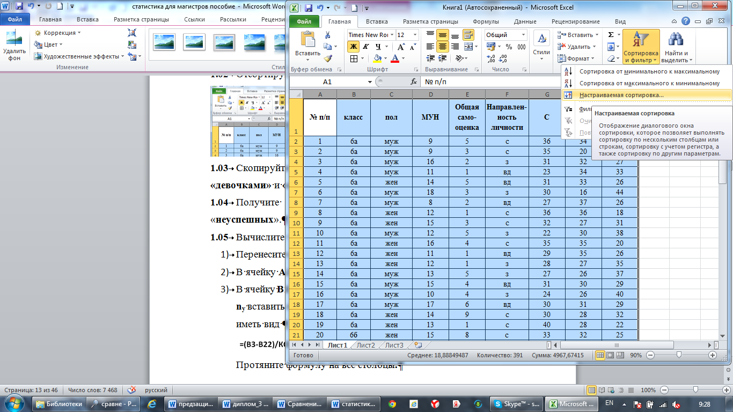

1. **Скопируйте строку 2 и добавьте скопированные ячейки между «девочками» и «мальчиками».**
2. **Получите описательную статистику для «девочек» и «мальчиков».**
   * + - 1. Подключите пакет анализа

Откройте вкладку **Файл  Параметры** В открывшемся окне выберите **НадстройкиНадстройки Excel Перейти**

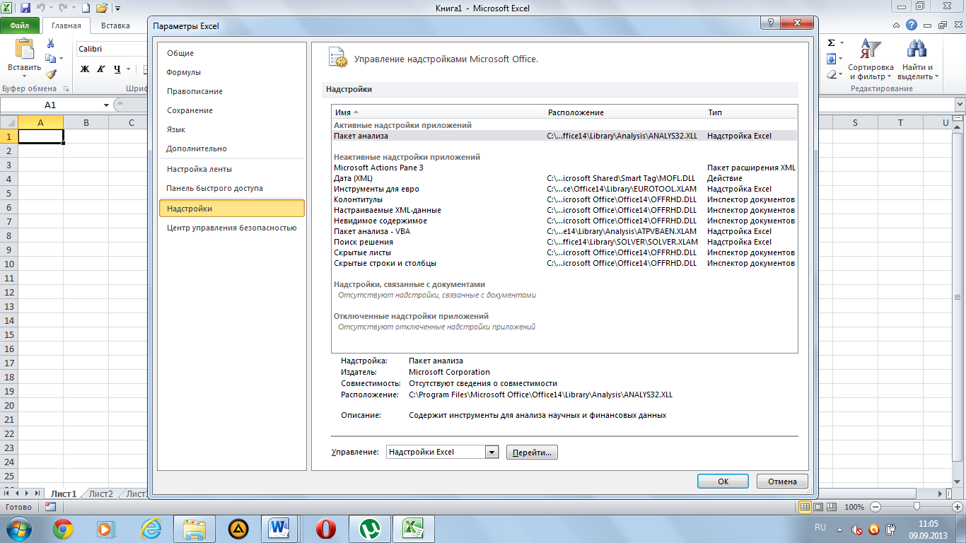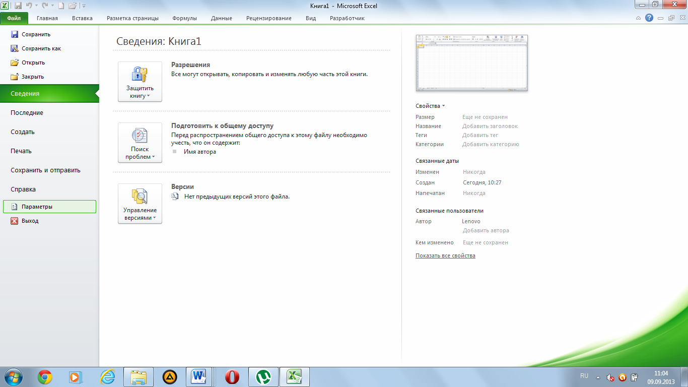

В диалоговом окне выберите **пакет анализа** и поставьте против него . Нажмите ОК. Во вкладке **Данные** появится **Анализ данных**

* + 1. Откройте вкладку **Данные  Анализ данных**

Выберите раздел **Описательная статистика**. 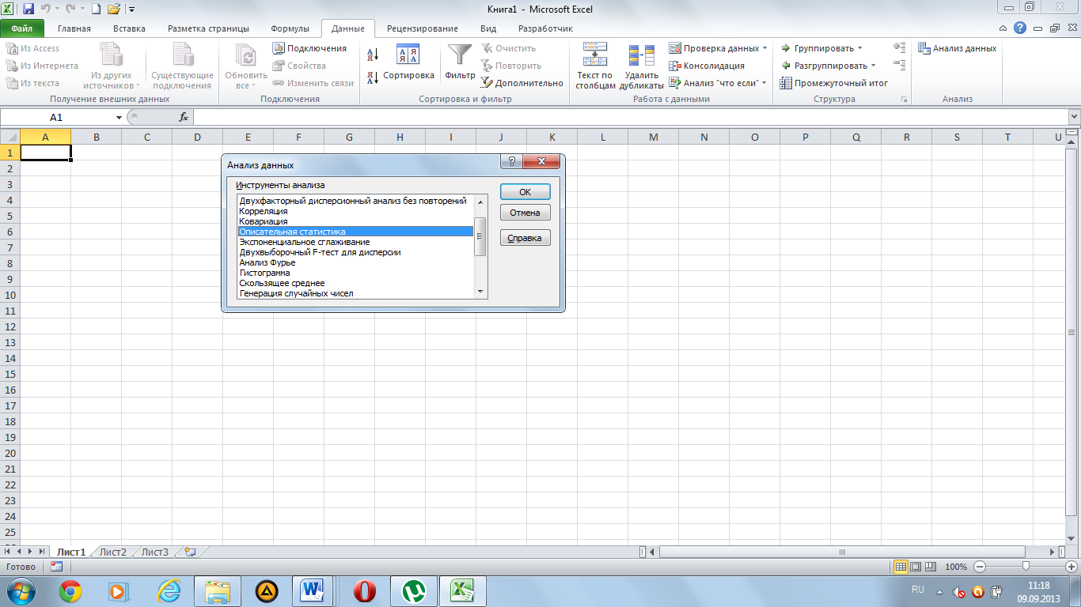

Выделите входной интервал (числовые данные и одну строку с заголовком, т.е. с ячейки D1по ячейку H19), поставьте против надписей **«метки впервой строке», «Итоговая статистика».** Нажмите «**ОК**»

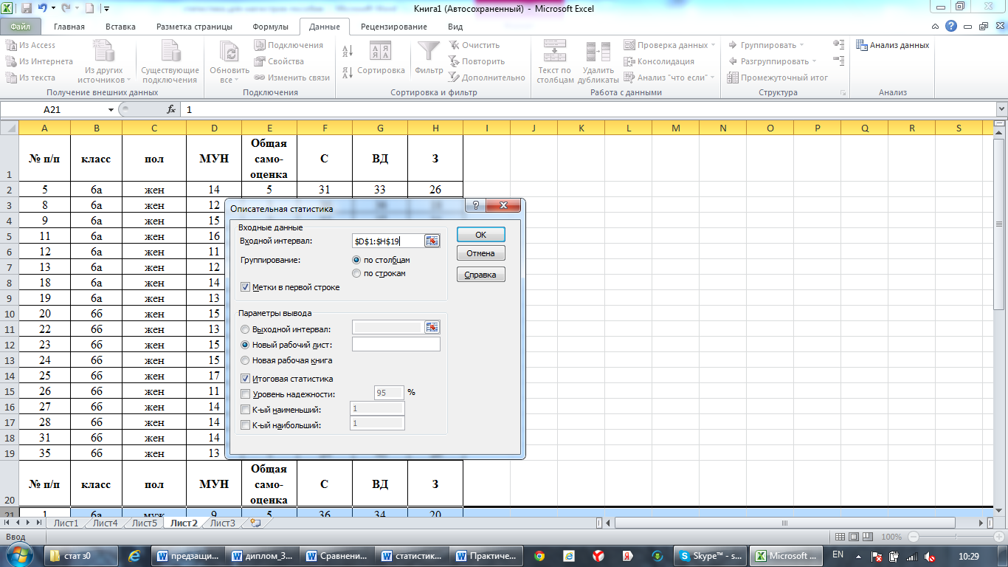

На новом листе получили первичную статистику:

|  |  |  |  |
| --- | --- | --- | --- |
| МУН |  | Название исследуемой характеристики | |
|  |  |
| Среднее | 13,77778 | Мх | Среднее арифметическое |
| Стандартная ошибка | 0,383956 |  |  |
| Медиана | 14 | Мd |  |
| Мода | 14 | Мо |  |
| Стандартное отклонение | 1,628986 | Sx |  |
| Дисперсия выборки | 2,653595 | Dx |  |
| Эксцесс | -0,26416 | Ex | Коэффициент эксцесса |
| Асимметричность | -0,05708 | Ax | Коэффициент асимметрии |
| Интервал | 6 |  | Размах |
| Минимум | 11 |  | Наименьшее значение |
| Максимум | 17 |  | Наибольшее значение |
| Сумма | 248 |  |  |
| Счет | 18 | nx | Объем выборки |

* + 1. Для удобства пользования вставьте в **А1** ячейку со сдвигом вправо, в свободной ячейке написать название выборки.

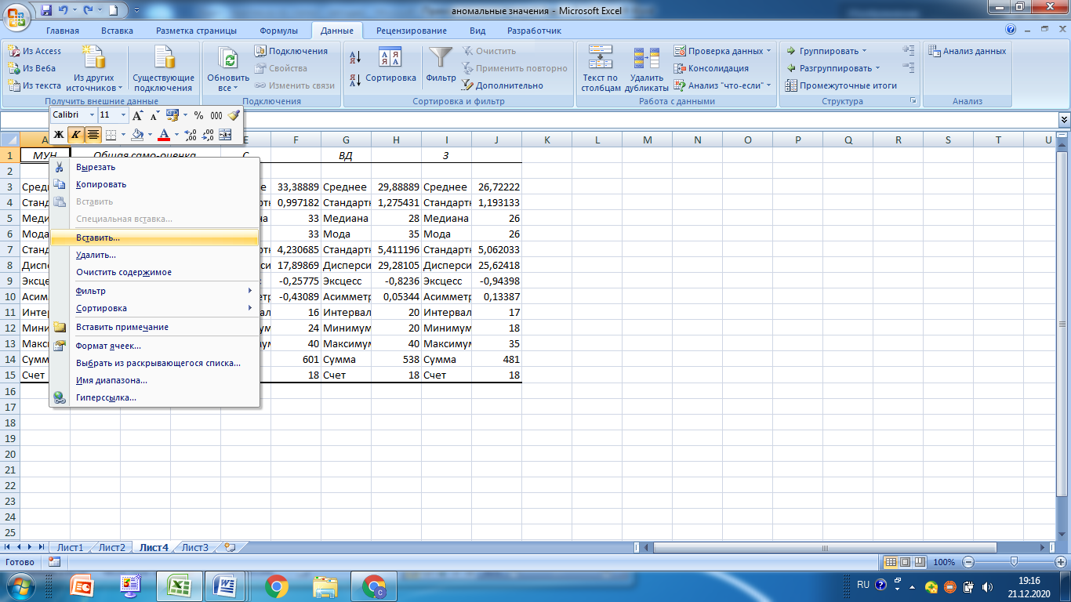 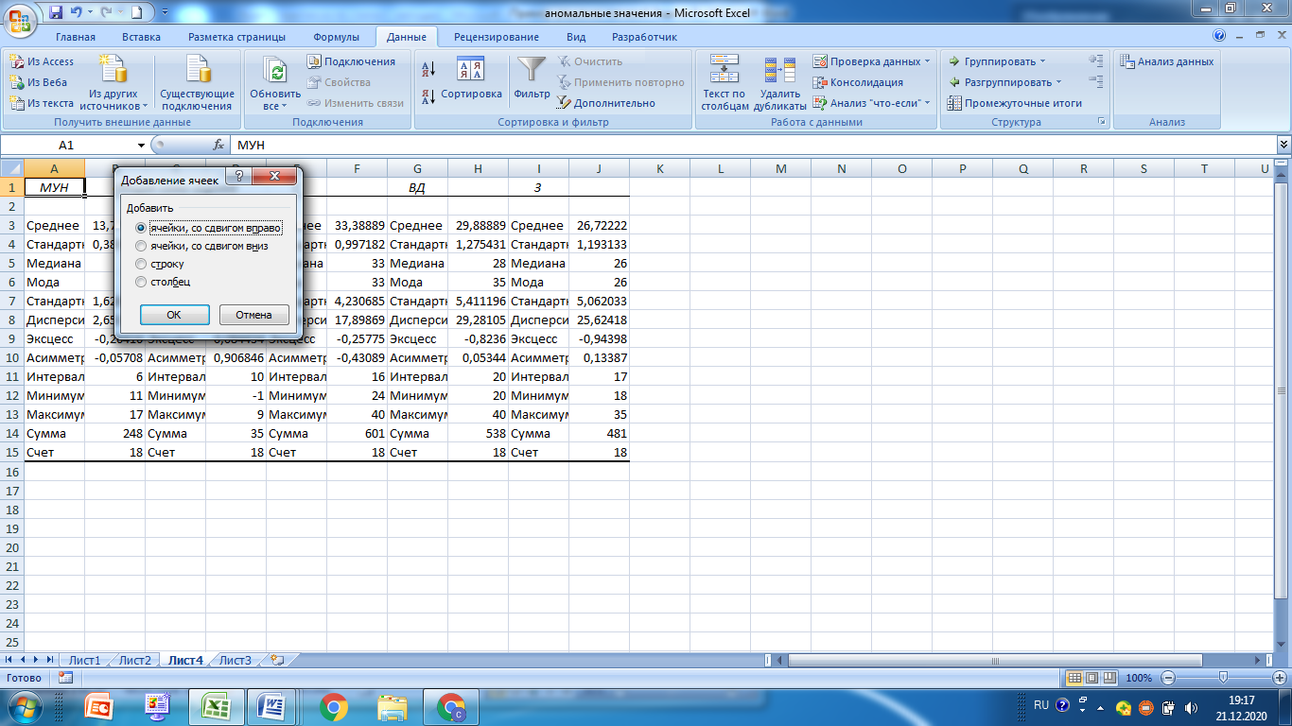

При этом **Названия исследуемых характеристик** передвинется в столбец с числовыми значениями.

После этого удалите столбцы с названиями показателей, т.е. через 1, начиная со столбца С.

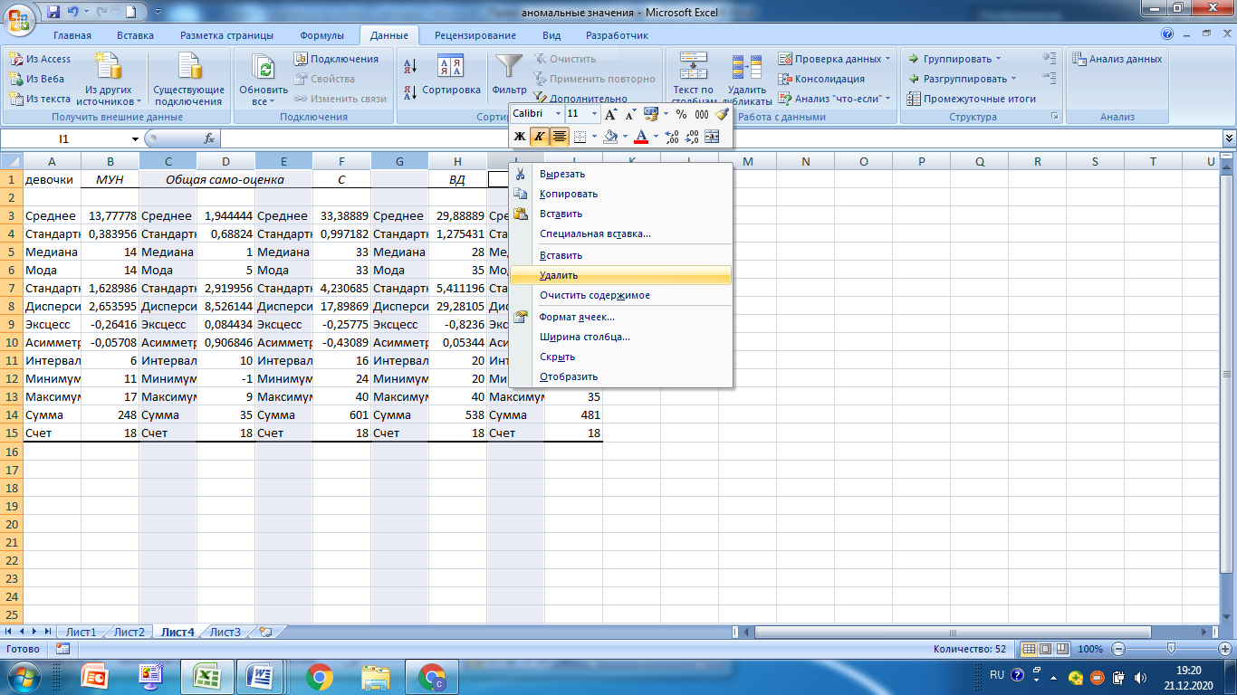

1. **Вычислите t-критерий Стьюдента**
   * + - 1. Перенесите обе таблицы на один лист. Оставьте между ними 4 строки. Назовите лист «сравнение м-д».
         2. В ячейку А17 вставьте название «t-критерий Стьюдента»,
         3. В ячейку В17 вставьте формулу t-критерия.
 $$t_{э}=\frac{M_{x}-M_{y}}{\sqrt{\frac{D_{x}*\left(n_{x}-1\right)+D_{y}*\left(n_{y}-1\right)}{\left(n_{x}+n_{y}-2\right)}*\left(\frac{1}{n_{x}}+\frac{1}{n_{y}}\right)}}$$

        4. Вместо **Мх, Му, Dx, Dу, nx, nу** вставить номера ячеек, в которых они расположены. Формула будет иметь вид

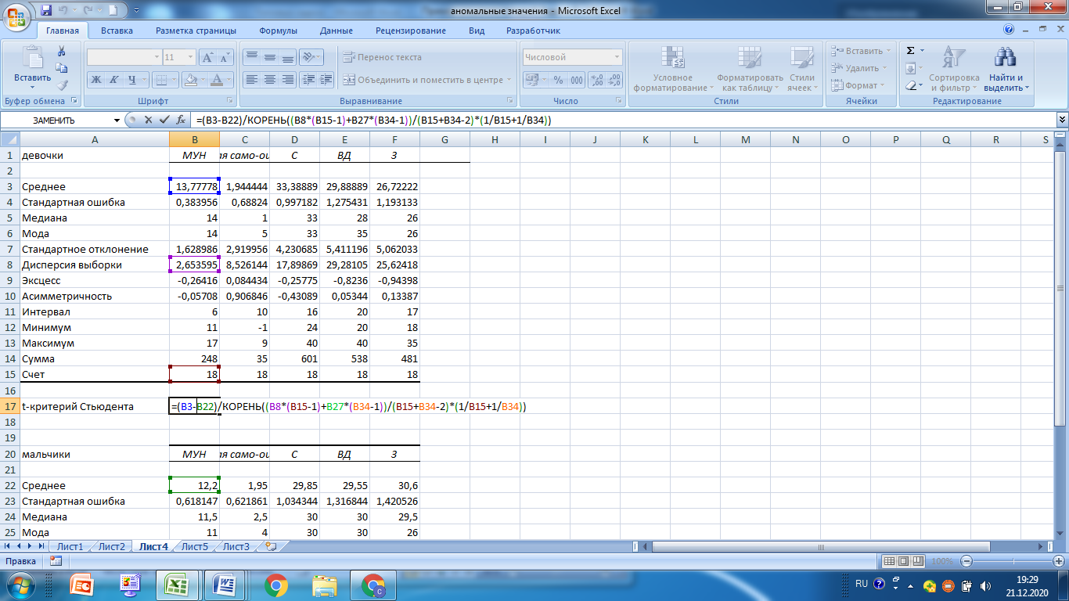

Протяните формулу на все столбцы**.**

* + - * 1. Сравниваем tэ с табличными значениями t0.01(ν) и t0.05(ν), где ν – число степеней свободы. ${=n}_{x}+n_{y}-2=18+20-2=36$

|  |  |  |  |  |  |
| --- | --- | --- | --- | --- | --- |
| Число  степеней  свободы | Уровень значимости | | Число  степеней  свободы | Уровень значимости | |
| 0,05 | **0,01** | **0,05** | **0,01** |
| 1 | 12,71 | 63,66 | 16 | 2,12 | 2,921 |
| 2 | 4,303 | 9,925 | 17 | 2,11 | 2,898 |
|  |  |  |  |  |  |
|  |  |  |  |  |  |
| 14 | 2,145 | 2,977 | 29 | 2,045 | 2,756 |
| 15 | 2,131 | 2,947 | 30 | 2,042 | 2,75 |
|  |  |  | Больше 30 | 1,96 | 2,576 |

* + - * 1. В ячейку А18 вставьте название «уровень значимости»,
        2. В ячейку В18 вставьте формулу проверки

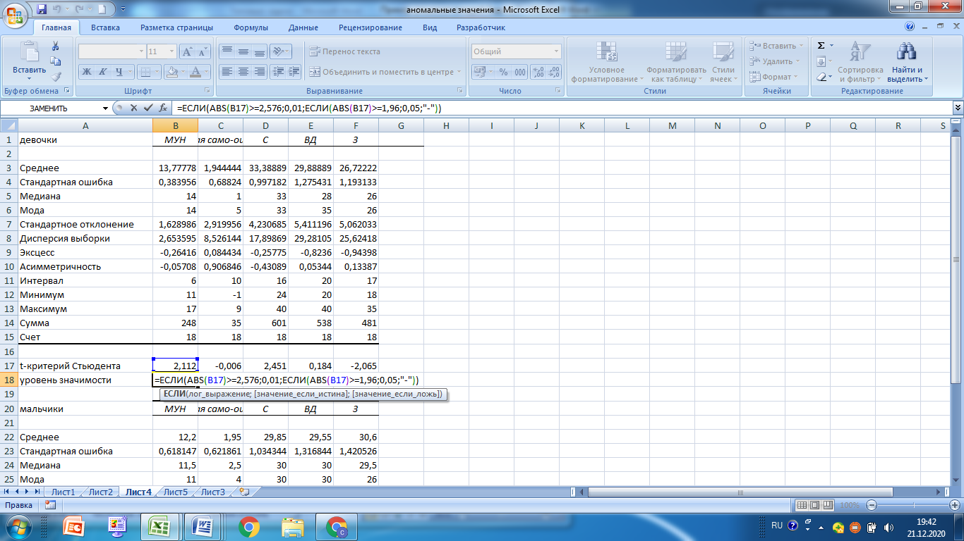

=ЕСЛИ(ABS(B17)>=2,576;0,01;ЕСЛИ(ABS(B17)>=1,96;0,05;"-"))

где,

ABS(B17) – модуль tэ (т.к. есть положительные и отрицательные значения)

=ЕСЛИ(ABS(B17)>=2,576;0,01 – Если **t э≥ t 0,01**, то верно **На**

ЕСЛИ(ABS(B17)>=1,96;0,05 – Если **t э≥ t 0,05**, то верно **На**

"-")) – Если **t э< t 0,05**, то верно **Н0**

Протяните формулу на все столбцы**.**

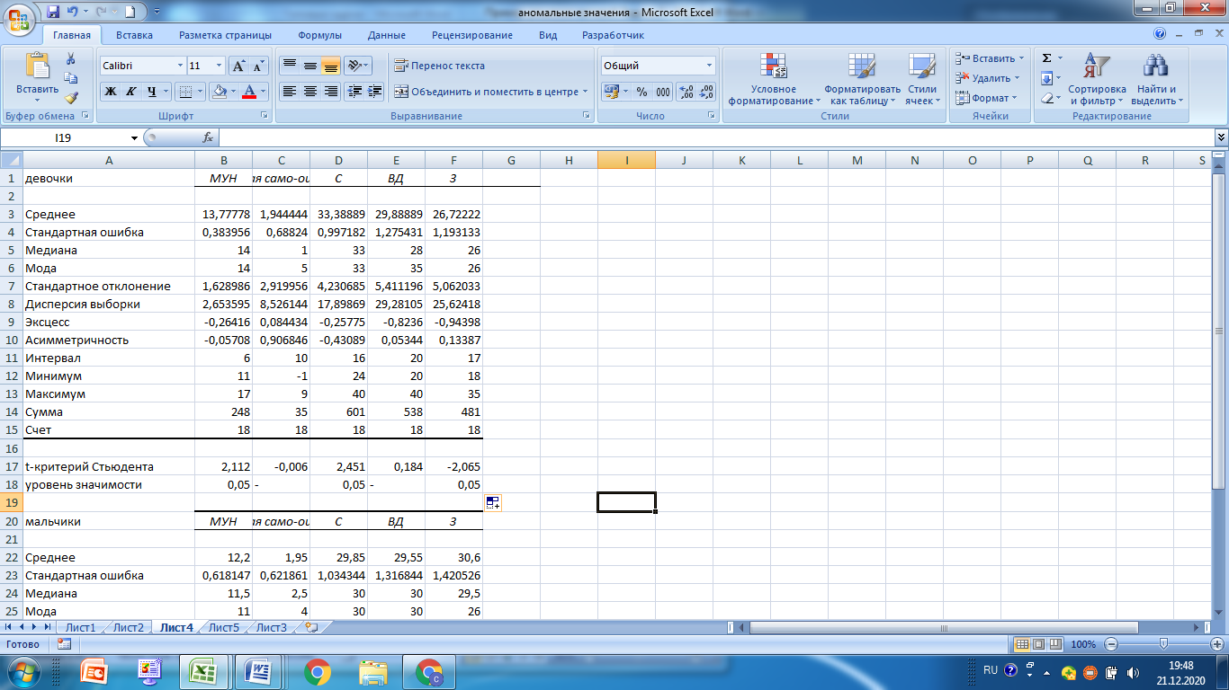

* + - * 1. В тех столбцах, где уровень значимости «-» – различия значимыми не являются. В тех столбцах, где уровень значимости «0,05» или «0,01» – различия значимы
        2. Значимые различия по 3-м показателям

По МУН и направленности на себя (tэ положительный) в 1-й выборке среднее больше, чем во 2-й.

По направленности на задачу (tэ отрицательный) во 2-й выборке среднее больше, чем в 1-й.

***Ответ:*** *значимые различия между мальчиками и девочками есть по шкалам МУН, направленность на себя и направленность на задачу.*

*МУН у мальчиков (среднее=13,778) значимо выше, чем у девочек (среднее=12,200) (t-критерий Стьюдента=2,112, уровень значимости =0,05). Направленность на задачу у мальчиков (среднее=30,60) значимо выше, чем у девочек (среднее=26,722) (t-критерий Стьюдента=2,065, уровень значимости =0,05).*

*Направленность на себя у девочек (среднее=*33,389*) значимо выше, чем у мальчиков (среднее=29,85) (t-критерий Стьюдента=2,451, уровень значимости =0,05).*

## Сравнение частоты встречаемости показателя

***Задание.***

Сравнить эмоциональное выгорание у студентов с разной мотивацией достижения (файл «выгорание»). См Приложение

* 1. Скопируйте данные на новый лист. Оставляем столбцы по методике Бойко и один из показателей, которые могут оказать влияние на эмоциональное выгорание, например, по уровень мотивации к достижению
  2. Отсортируйте данные по этому показателю. Разделим испытуемых на две группы:

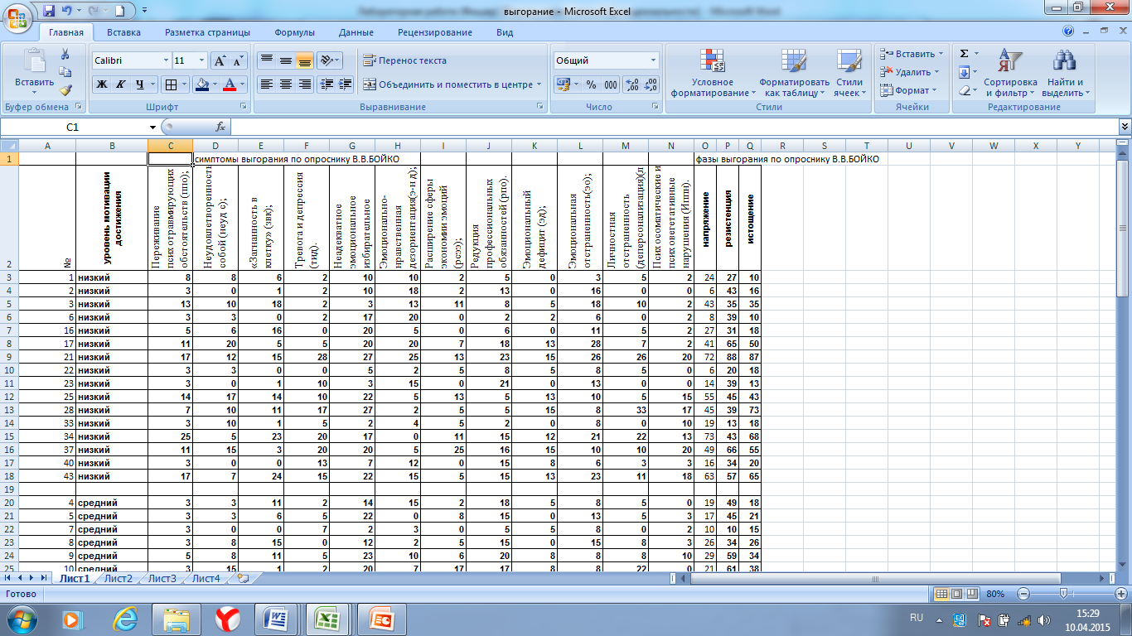

Сравните полученные группы по количеству человек (относительной частоте), с разным уровнем сформированности симптома

* 1. Под таблицей подсчитаем в каждой группе количество студентов, у которых симптом не сформирован, формируется, сформировался.
     1. В строку под таблицей копируем вторую строку (с заголовками)
     2. В столбце **А** вписываем основание для деления «уровень мотивации достижения» и его значения «низкий» и «средний и высокий».
     3. В столбце **В** вносим степень формирования симптома или фазы выгорания
     4. В столбце **С** вносим формулы

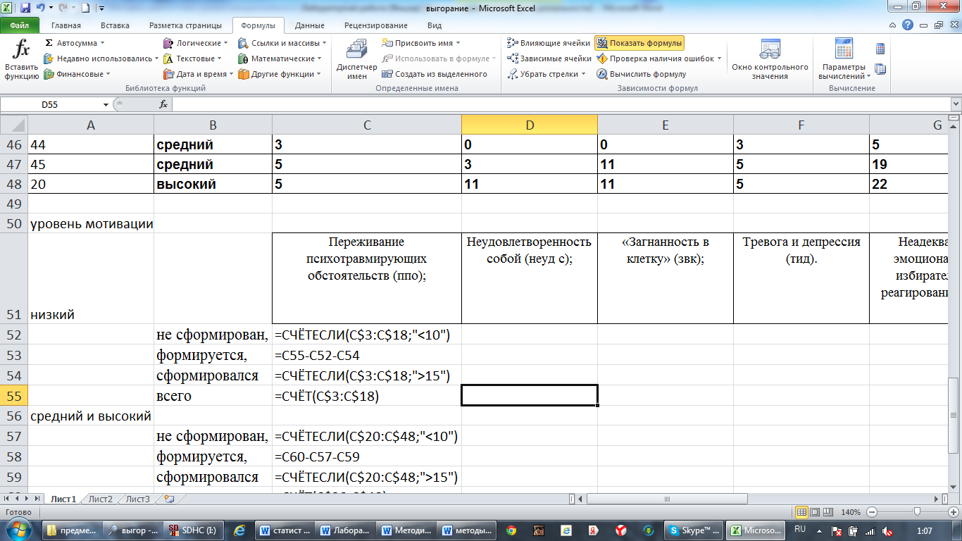

* + 1. Протягиваем полученные формулы до конца таблицы.
  1. Заготовим таблицу для вычисления критерия «Угловое преобразование Фишера»

|  |  |  |  |
| --- | --- | --- | --- |
|  | **A** | **B** | **C** |
| 62 | 1 выборка | абс частота |  |
| 63 |  | отн частота | =C62/C68 |
| 64 | 2 выборка | абс частота |  |
| 65 |  | отн частота | =C64/C70 |
| 66 | Угловое преобразование Фишера |  | =(C69-C71)* КОРЕНЬ (C68*C70/(C68+C70)) |
| 67 |  |  |  |
| 68 | 1 выборка | Объем выборки |  |
| 69 |  | фи* | =2*ASIN(КОРЕНЬ(C63)) |
| 70 | 2 выборка | Объем выборки |  |
| 71 |  | фи* | =2*ASIN(КОРЕНЬ(C65)) |

* 1. Абсолютная частота и объем выборки – исходные данные для критерия. Чтобы сравнить доли выборок , у которых симптом (фаза) уже сформировались мы берем исходные данные из 54, 55 и 59,60 строк.

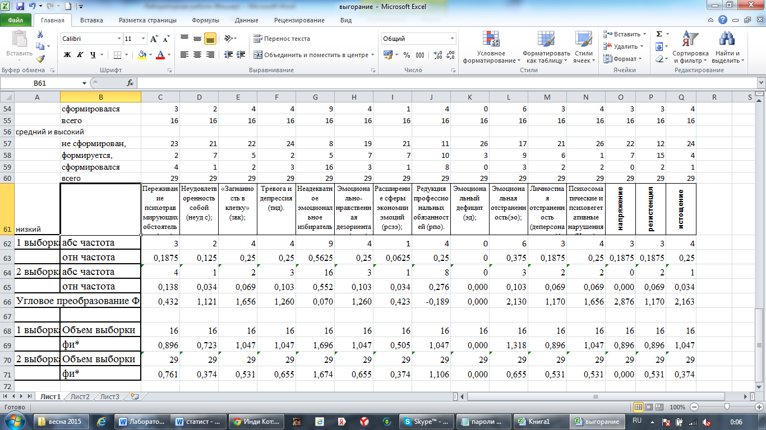

* 1. Протягиваем строки до конца таблицы. Выделяем показатели критерия, больше критических  0,05=1,64  0,01=2,31

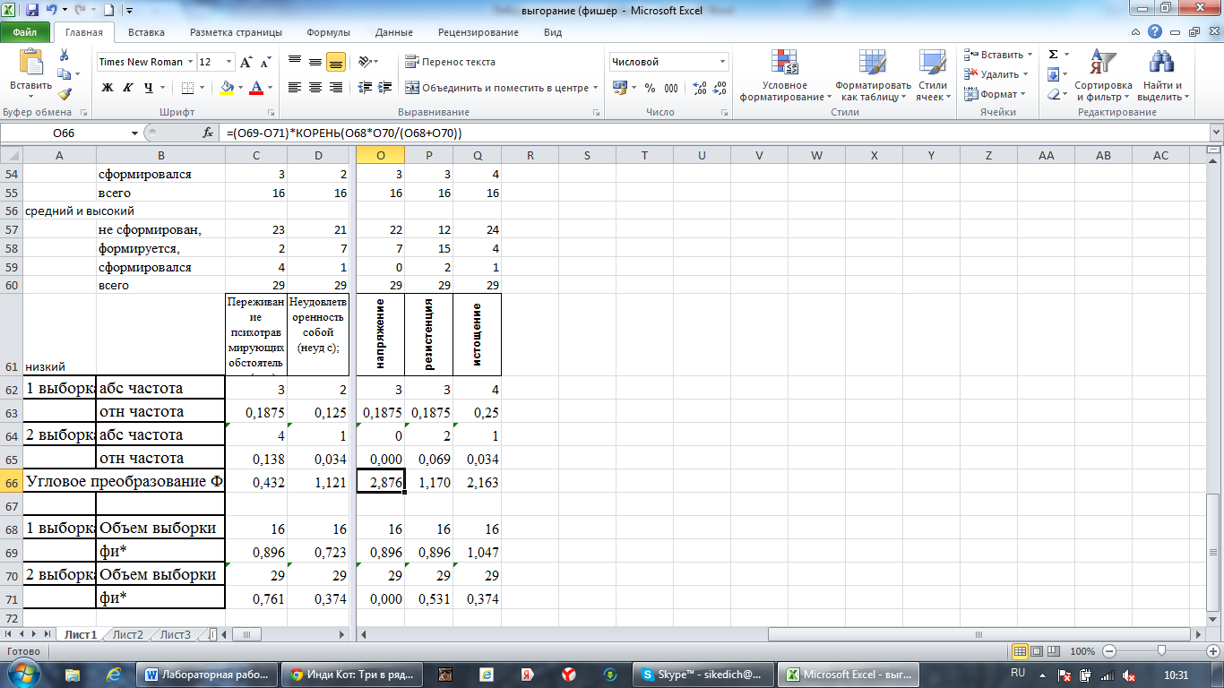**Примечание:**

Критерий «Угловое преобразование Фишера» имеет **ограничение**: Нельзя проводить сравнение, если одна из частот равна 0. Поэтому нельзя утверждать, что есть значимые различия по фазе напряжение, хотя значение критерия достаточно большое.

* 1. Для переноса таблицы из Excel в Word копируем строки с названием показателей, абсолютной и относительной частотой и значением критерия

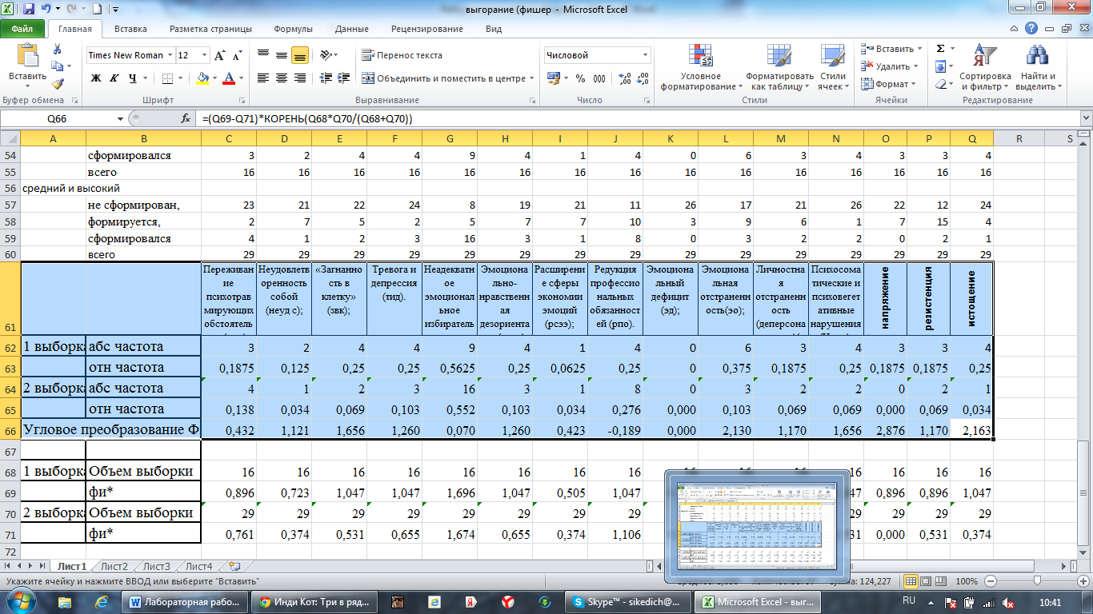

* 1. Вставляем на новый лист, используя специальную вставку.
  2. Меняем формат для относительной частоты на процентный.

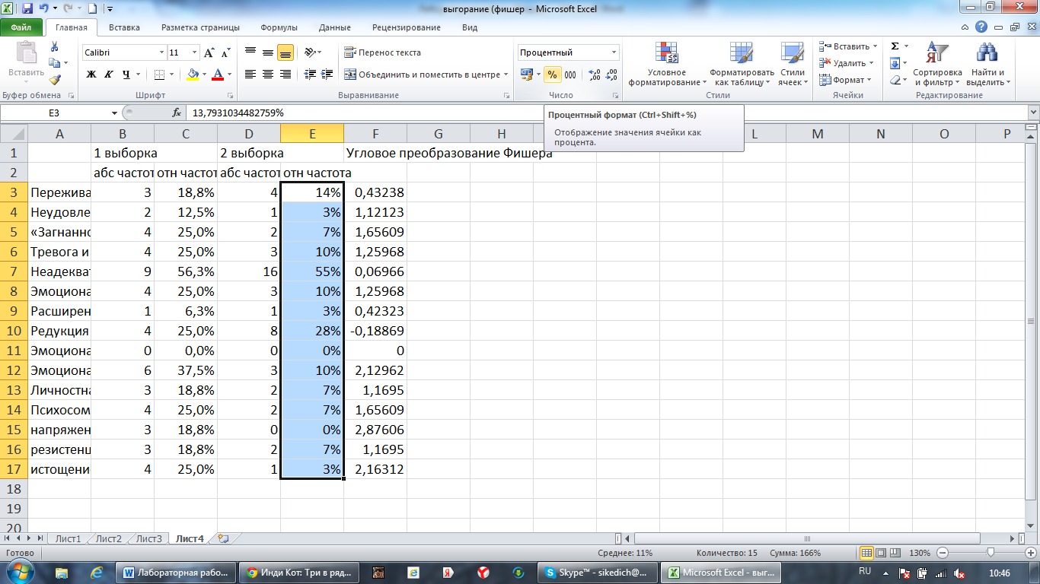

Полученную таблицу вставляем в текстовый документ.

**Таблица 5**

|  |  |  |  |  |  |
| --- | --- | --- | --- | --- | --- |
|  | Мотивация достижения | | | | Угловое преобразование Фишера |
| низкая | | Средняя и высокая | |
| абсолютная частота | относительная частота | абсолютная частота | относительная частота |
| Переживание психотравмирующих обстоятельств (ппо); | 3 | 18,8% | 4 | 13,8% | 0,432 |
| Неудовлетворенность собой (неуд с) | 2 | 12,5% | 1 | 3,4% | 1,121 |
| «Загнанность в клетку» (звк); | 4 | 25,0% | 2 | 6,9% | 1,656 |
| Тревога и депрессия (тид). | 4 | 25,0% | 3 | 10,3% | 1,260 |
| Неадекватное эмоциональное избирательное реагирование (нэр); | 9 | 56,3% | 16 | 55,2% | 0,070 |
| Эмоц-нравств дезориентация(э-н д); | 4 | 25,0% | 3 | 10,3% | 1,260 |
| Расширение сферы экономии эмоций (рсээ); | 1 | 6,3% | 1 | 3,4% | 0,423 |
| Редукция проф обязанностей (рпо). | 4 | 25,0% | 8 | 27,6% | -0,189 |
| Эмоциональный дефицит (эд); | 0 | 0,0% | 0 | 0,0% | 0,000 |
| Эмоциональная отстраненность(эо); | 6 | 37,5% | 3 | 10,3% | 2,130 |
| Личностная отстраненность (деперсонализация)(ло); | 3 | 18,8% | 2 | 6,9% | 1,170 |
| Психосоматические и психовегетативные нарушения (Иппн). | 4 | 25,0% | 2 | 6,9% | 1,656 |

***Пример описания различий.***

### 3.6 Сравнительный анализ самоактуализации, агрессивности и субъективного благополучия студентов технических направлений подготовки и машинистов

Результаты сравнительного анализа показателей самоактуализации у студентов технических направлений подготовки (направления «вагоны» и «подвижной состав») и машинистов представлены в таблице 1.

Таблица 1 – Результаты сравнительного анализа показателей самоактуализации шкал методики САМОАЛ у студентов технических направлений и машинистов

|  |  |  |  |  |  |  |  |  |  |  |  |
| --- | --- | --- | --- | --- | --- | --- | --- | --- | --- | --- | --- |
|  | студенты | | | | | машинисты | | | | t-критерий Стьюдента | ур.  знач. |
| Среднее | | | | Стандартное отклонение | Среднее | | | Стандартное отклонение |
| ов | 5,095 | + | | 0,371 | 1,700 | 6,400 | + | 0,336 | 1,501 | -2,600 | 0,01 |
| ц | 7,000 | + | 0,345 | | 1,581 | 7,600 | + | 0,400 | 1,789 | -1,139 |  |
| впч | 4,048 | + | 0,327 | | 1,499 | 5,250 | + | 0,475 | 2,124 | -2,102 | 0,05 |
| пп | 5,381 | + | 0,348 | | 1,596 | 5,200 | + | 0,414 | 1,852 | 0,336 |  |
| креат | 8,810 | + | 0,429 | | 1,965 | 8,450 | + | 0,578 | 2,585 | 0,503 |  |
| авт | 8,619 | + | 0,587 | | 2,692 | 8,200 | + | 0,655 | 2,931 | 0,477 |  |
| сп | 6,762 | + | 0,502 | | 2,300 | 7,500 | + | 0,444 | 1,987 | -1,097 |  |
| самоп | 4,810 | + | 0,298 | | 1,365 | 5,600 | + | 0,419 | 1,875 | -1,549 |  |
| аус | 7,714 | + | 0,578 | | 2,648 | 8,650 | + | 0,514 | 2,300 | -1,205 |  |
| конт | 4,857 | + | 0,360 | | 1,652 | 5,500 | + | 0,276 | 1,235 | -1,406 |  |
| го | 5,381 | + | 0,297 | | 1,359 | 5,000 | + | 0,340 | 1,522 | 0,846 |  |

Условные обозначения: ов – ориентация во времени, ц – ценности, впч – вера в природу человека, пп – потребность в познании, креат – креативность, авт – автономность, сп – спонтанность, самоп – самопонимание, аус – аутосимпатия, конт – контактность, го – гибкость общения.

При сравнении результатов было обнаружено значимое различие по шкале «Ориентация во времени». (t-критерий=2,600, уровень значимости 0,01). У машинистов (среднее=6,4+0,336) показатели выше, чем у студентов (среднее=5,095+0,371)

Причиной этому является то, что будущая работа студентов тех направлений, которые мы опросили, связана с железной дорогой. Многие из них пойдут работать в различные ТЧ, а так как они близки к выпуску, то уже задумываются над тем, какая профессия им предстоит, будет ли это профессия машиниста или обслуживающего вагоны и железное полотно. Студенты в достаточной мере ориентированы на свое будущее, на то, как найти свое место в жизни, достигнуть благополучия.

Машинисты же уже имеют стабильную работу, поэтому они живут настоящим моментом, не сравнивая свои достижения с прошлым и будущим.

Так же обнаружено значимые (t-критерий=2,102, уровень значимости 0,05) различия по шкале «вера в природу человека». У машинистов (среднее=5,25+0,475) показатели выше, чем у студентов (среднее=6,4+0,336)

Это объясняется тем, что у машинистов уровень веры в природу человека значительно выше. Из-за своего возраста, опыта и напряженной профессии они стремятся выстраивать тесные отношения с людьми, на которых могут положиться, с которыми комфортно, легко и которым можно доверять. Студенты тоже стараются выстраивать гармоничные межличностные отношения, но они не подвергают свои знакомства такой же жесткой фильтрации, как машинисты, поэтому в кругу общения студентов так много «просто» знакомых и приятелей, на которых, к сожалению, не всегда можно рассчитывать.

ПРИЛОЖЕНИЕ

